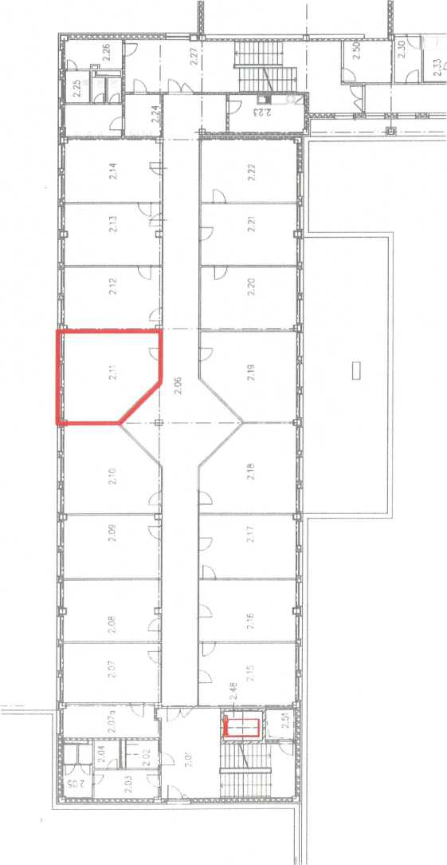

[nájemci akt.](https://storage.ms-ic.cz:5006/msic/Podpurne/Sprava%20budov/P%C5%99ehled_n%C3%A1jemci/n%C3%A1jemci%20akt..xlsx?web=1)

